**Documento de trabajo para introducir Enmiendas a las Ponencias de Estatutos y Política Sindical.**

Se ha desarrollado por parte del Gabinete Informático de la Unión una aplicación web para tener centralizadas la introducción de enmiendas a los documentos congresuales.

Se deberá hacer desde equipos que estén en las **Casas del Pueblo de UGT (intranet).**

La dirección es: <https://fesp.ugt-pv.org/>

(Es probable que os diga que el certificado de la página no es seguro y debéis darle a confiar en él) Haced click dónde señalan las flechas. Las siguientes veces no aparecerá.

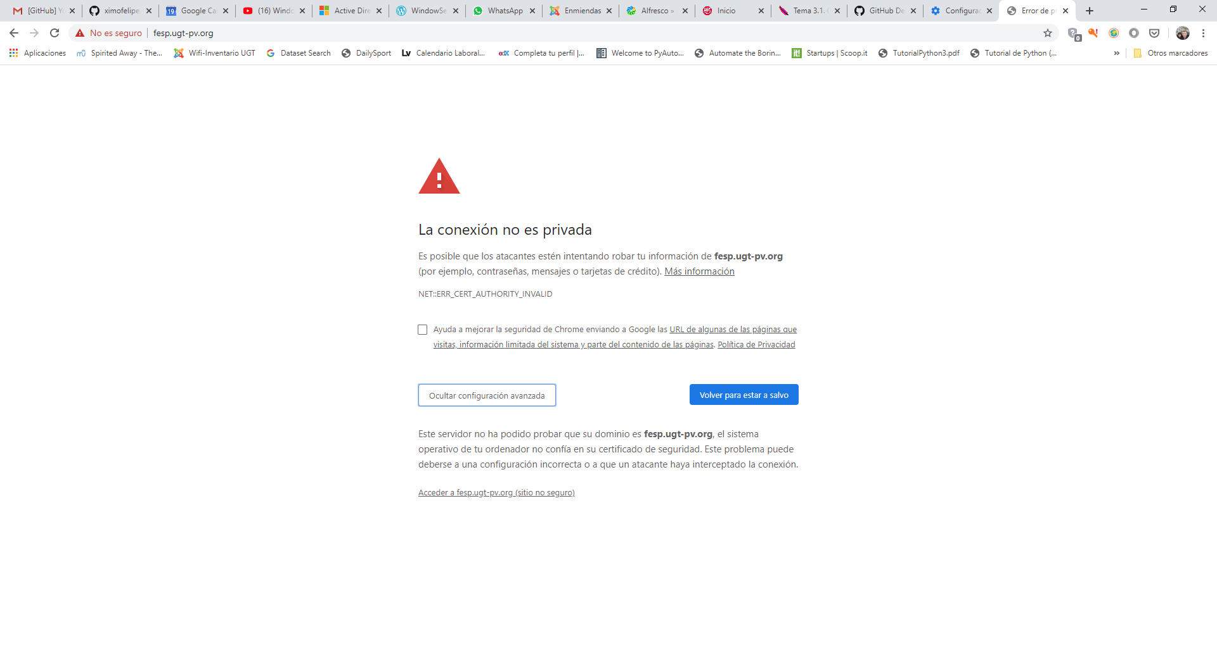

Os aparece una página para validaros (los siguientes datos son personales e individales):

Usuario:

Password:

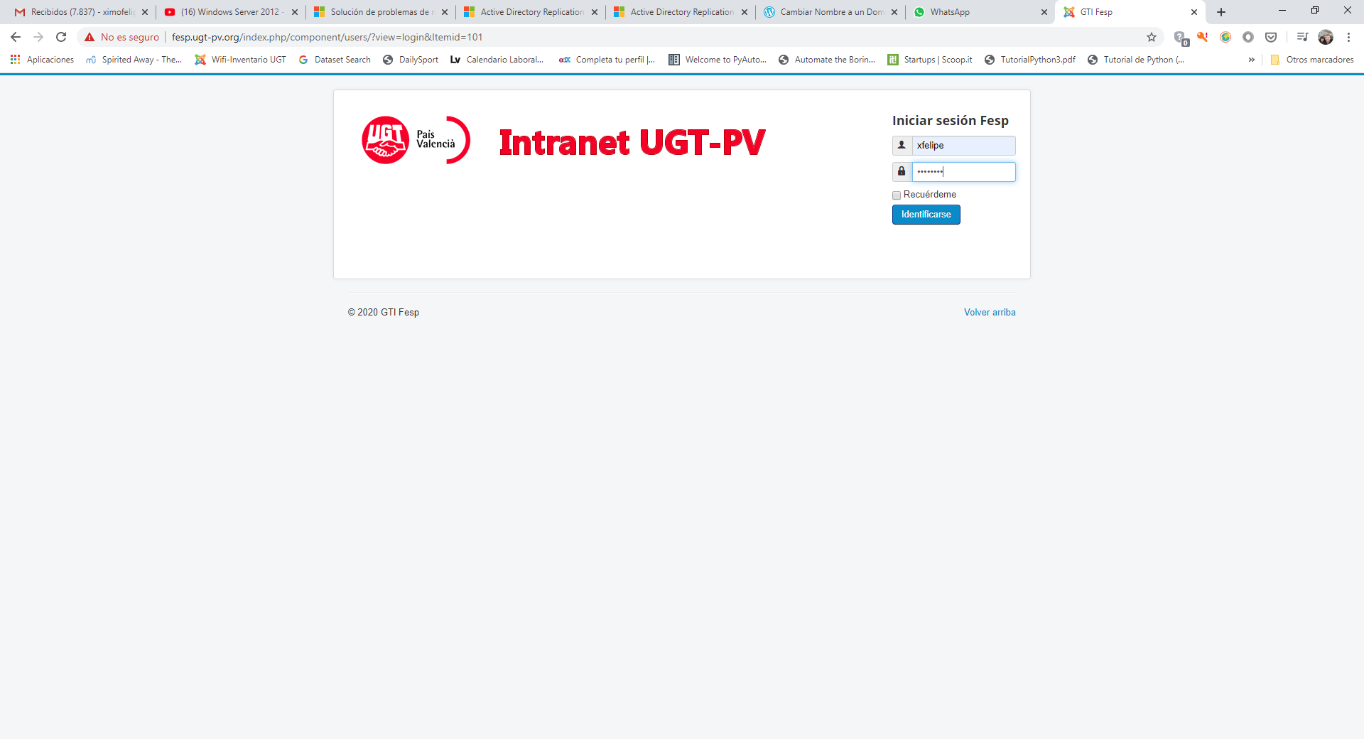

Entramos en enmiendas

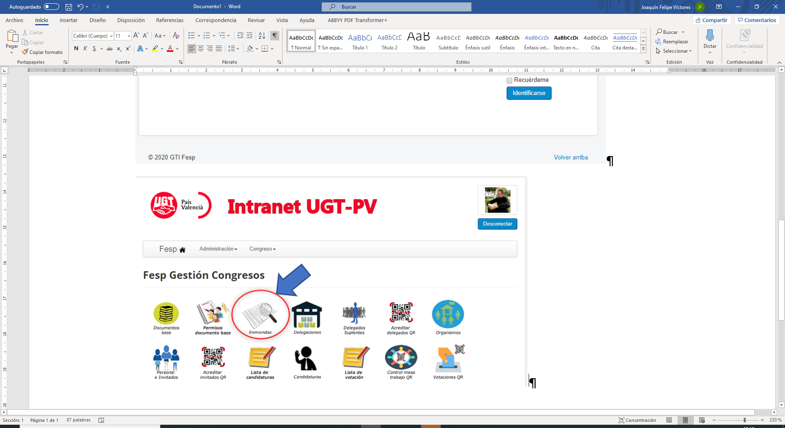

Le damos a Nuevo

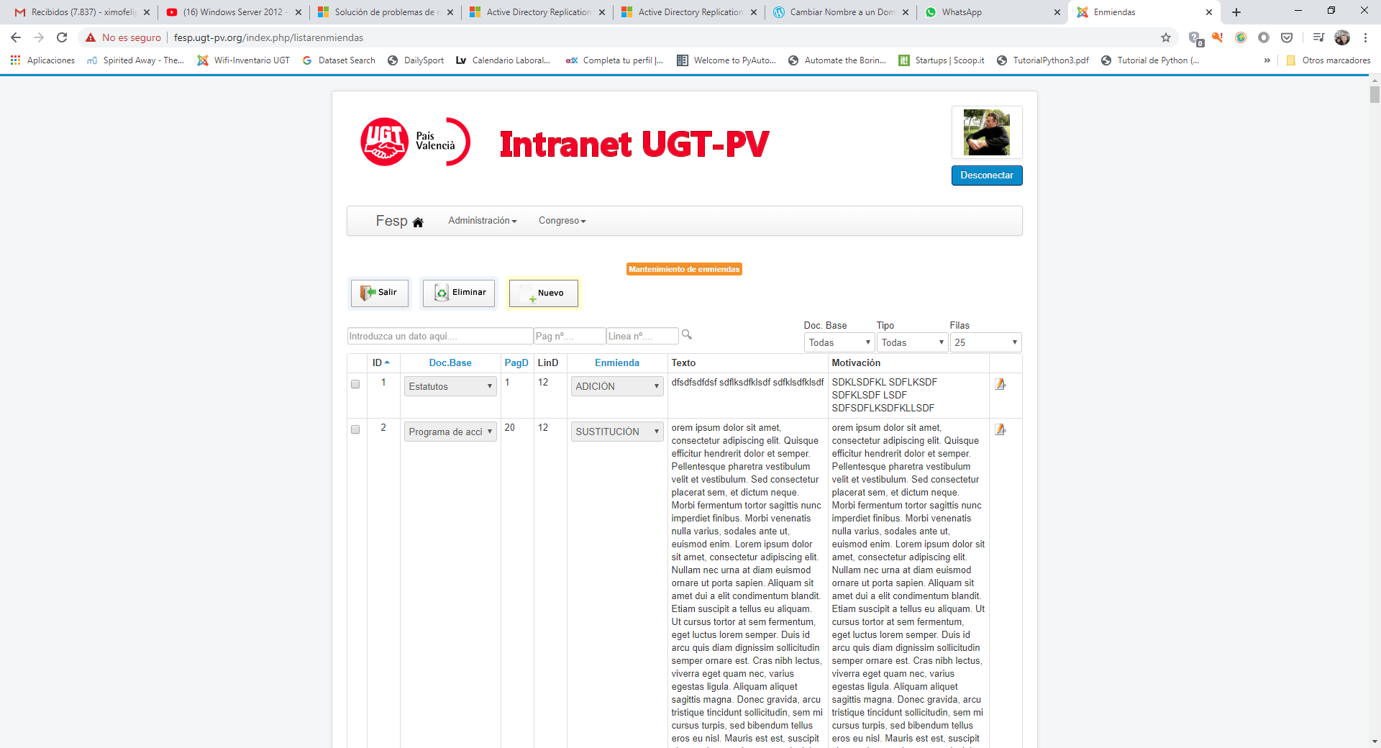

Introducimos el documento que queremos enmendar, ***página y linea desde, página y línea hasta***. Seleccionar si es de SUSTITUCION, ADICIÓN o SUPRESION.

Le damos al botón de ACTUALIZAR para grabar la enmienda. 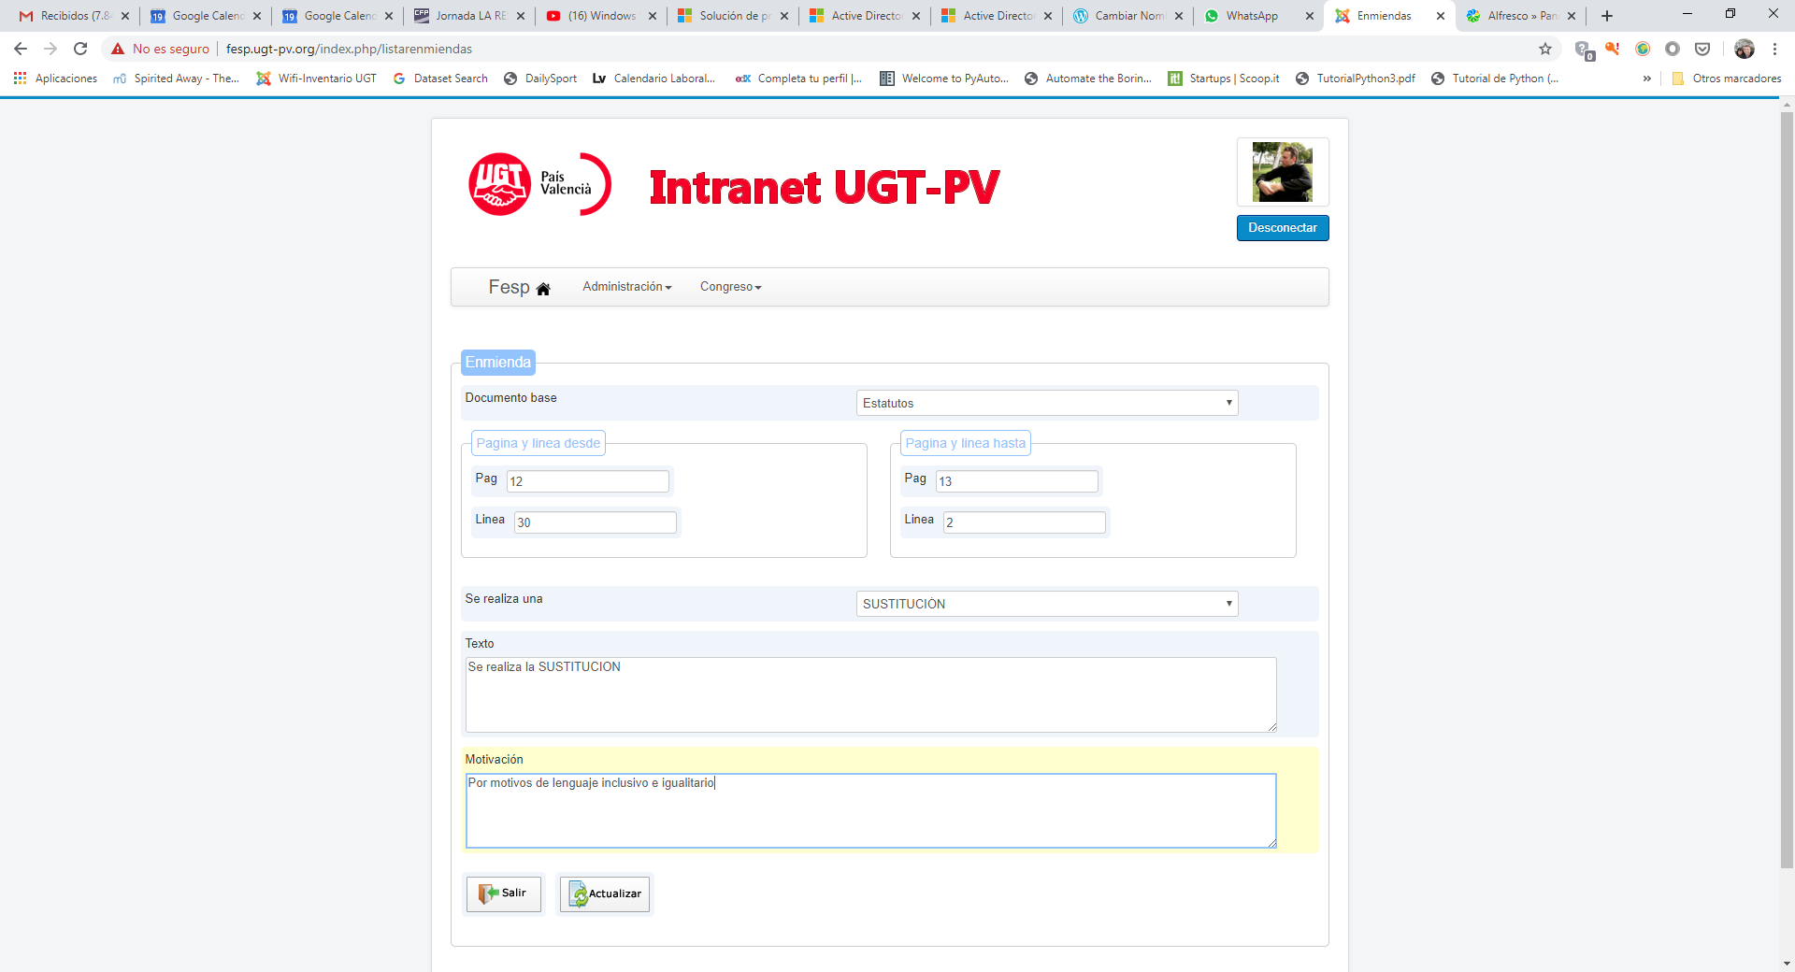

Posteriormente, al entrar en el mantenimiento, podemos ver, modificar o listar nuestras enmiendas en EXCEL.

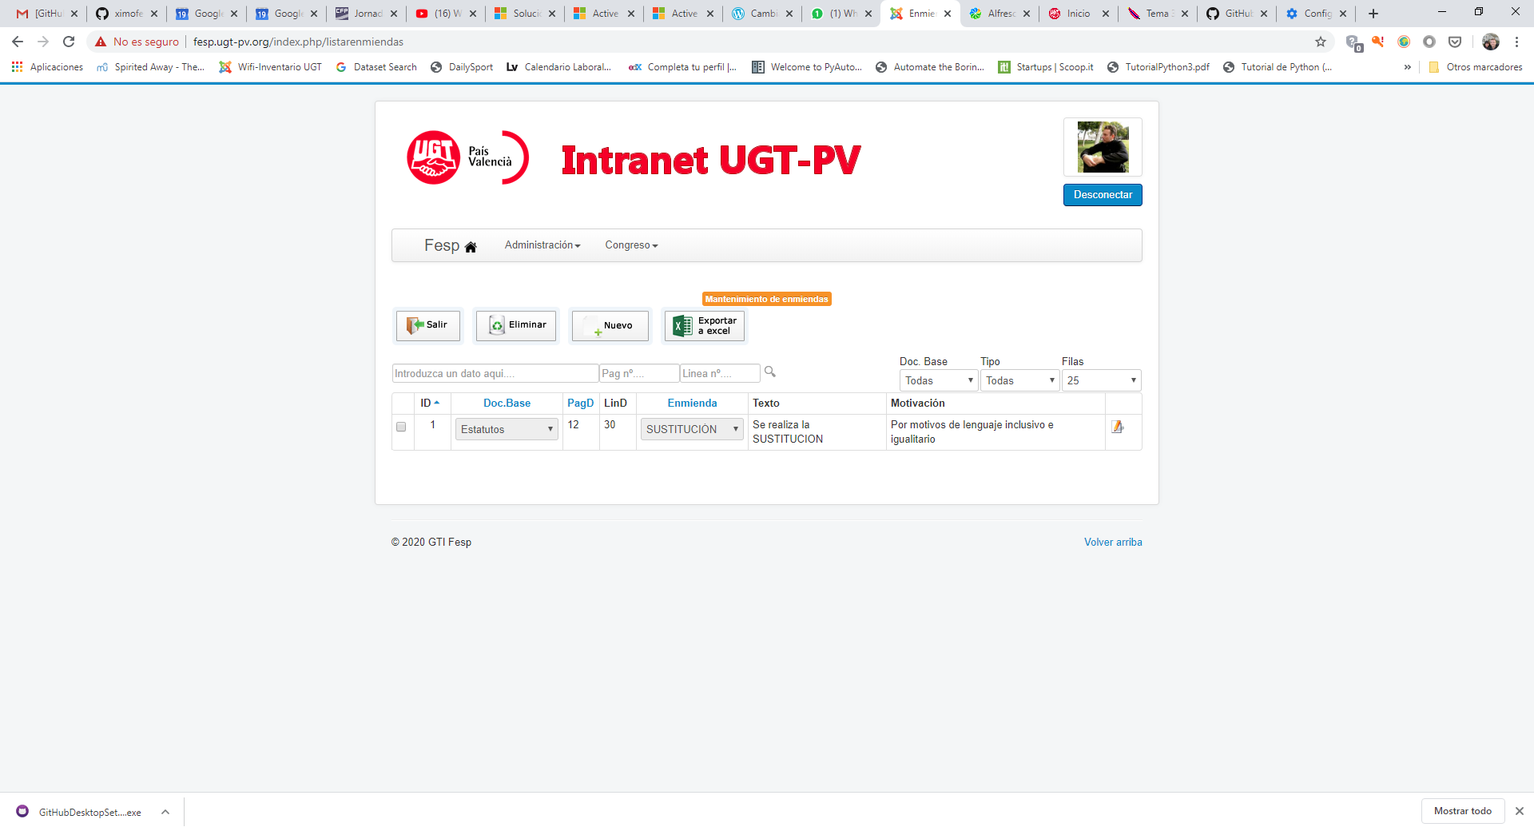

Para reportar problemas, sugerencias y dudas, enviar correo a [sat@fespugtpv.org](mailto:sat@fespugtpv.org) con el Asunto :[ENMIENDAS]